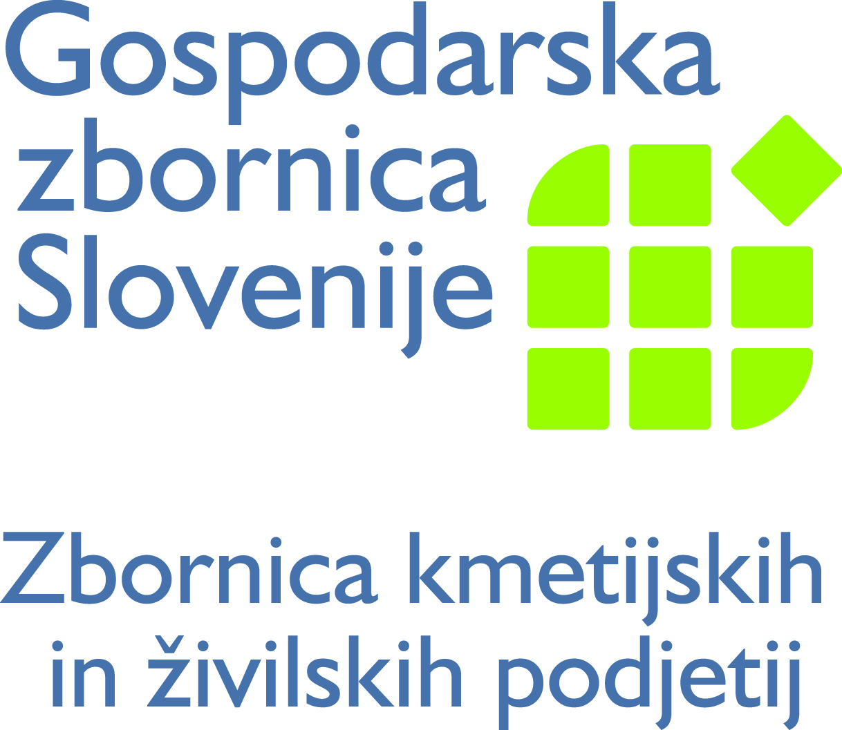PROGRAM

“Informacijsko- in komunikacijsko-tehnološke rešitve v živilstvu (IKT rešitve)”

CAPINFOOD Training

|  |  |
| --- | --- |
| **ČETRTEK, 16. MAJ 2013** | |
| 14:30 – 15:00 | **Registracija** |
| 15:00 – 17:00 | **Uvodni pozdrav in pričetek delavnice (1. del)** |
| 17:00 – 17:30 | **Odmor** |
| 17:30 – 19:00 | **Delavnica IKT (2. del)** |
| 20:00 – 23:00 | **Večerja** |
|  | |
| **PETEK, 17. MAJ 2013** | |
| 9:00 – 11:00 | **Delavnica IKT (3. del)** |
| 11:00 – 11:30 | **Odmor** |
| 11:30 – 13:00 | **Delavnica IKT (4. del)** |
| 13:00 – 14:00 | **Kosilo** |
| 14:00 – 15:30 | **Zaključek delavnice IKT (5. del)** |